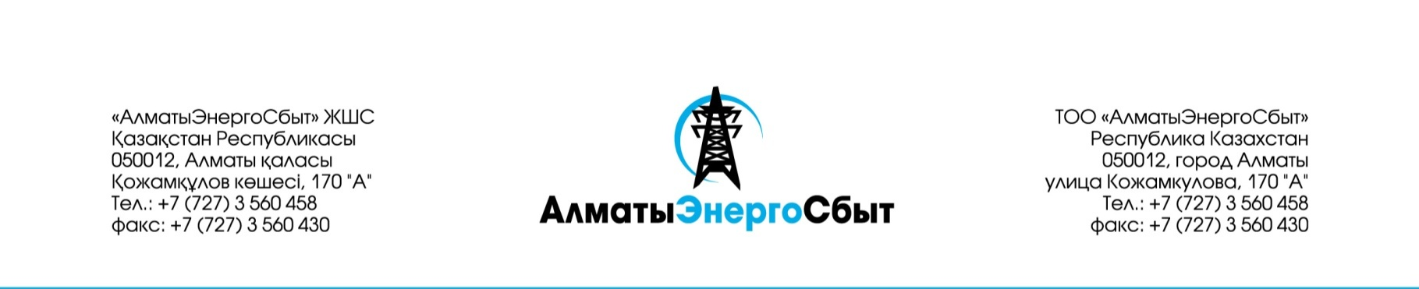
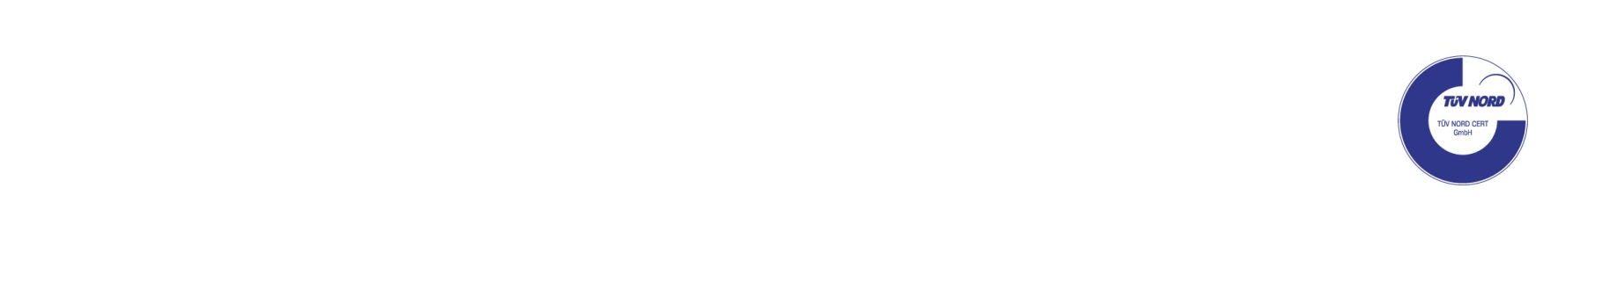

РЕШЕНИЕ

«19» октября 2020 года №20-83-ТКП
О закупках способом тендера путем проведения конкурентных переговоров
Для осуществления закупок согласно плану закупок ТОО «АлматыЭнергоСбыт» (далее – Товарищество) на 2020 год, согласно подпункту 1) пункта 1 статьи 11-1 Порядка осуществления закупок и в соответствии со Стандартом управления закупочной деятельностью акционерного общества «Фонд национального благосостояния «Самрук-Қазына» и организациями пятьдесят и более процентов голосующих акций (долей участия) которых прямо или косвенно принадлежат АО «Самрук-Қазына» на праве собственности или доверительного управления, утвержденный решением Правления АО «Самрук-Қазына» (далее – Стандарт):
1. Осуществить закупку работ по ремонту/установке крыш, кровельных перекрытий и связанные с этим работы способом тендера путем проведения конкурентных переговоров у ИП «Иргинбаева» (далее – Поставщик), расположенного по адресу: г. Алматы, ул. Жарусат, дом 15.
Срок оказания работ: с даты подписания договора в течение 30 рабочих дней.
Место оказания работ: Алматинская область, КРОЭС, г. Каскелен, ул. Абылай Хана, 24 Б; ИРОЭС, г. Капшагай, мкр. 2, д. 29/1.
Условия оплаты: окончательный платеж платеж – 70%, предоплата – 30%.
Общая сумма закупки составляет 1 880 753,15 тенге (один миллион восемьсот восемьдесят тысяч семьсот пятьдесят три тенге 15 тиын) без учета НДС.
Срок заключения договора в течение 7 (семи) рабочих дней, не позднее «28» октября 2020 года.
2. Отделу закупок разместить на веб-сайте Товарищества и веб-сайте https://zakup.sk.kz информацию об итогах проведения закупок способом тендера путем проведения конкурентных переговоров, установленные Стандартом.
3. Поставщику необходимо подписать проект договора, подписанный со стороны Товарищества, в сроки, установленные настоящим Решением.
4. Контроль над исполнением настоящего решения возложить на директора департамента по обеспечению – Джапсарбаева А.У.

Управляющий директор по закупкам
и административным вопросам Н. Бекмуратов

Исп.: Л. Утеулиева
тел. + 7 (727) 356-04-46, вн. 1152

